**Урок математики в 6 классе с применением ИКТ**

**Тема урока: Умножение**

**Цели:** отрабатывать умение умножать отрицательные числа и числа с разными знаками; формировать навык сравнения положительных отрицательных чисел; ввести свойство единицы и нуля при умноженииположительных и отрицательных чисел; развивать интеллектуальные способности учащихся, формировать качества мышления, характерные для математической деятельности.

**Оборудование:** мультимедийный проектор, экран, акустические колонки, Web-камера.

**У ученикаесть сигнальная карточка смайлик:**

- «отлично»,C:\Users\Olga\AppData\Local\Microsoft\Windows\Temporary Internet Files\Content.IE5\PH1FLHP2\MC900434415[1].wmf- «хорошо»,C:\Users\Olga\AppData\Local\Microsoft\Windows\Temporary Internet Files\Content.IE5\8EC5YG6T\MC900434385[1].wmf- «удовлетворительно или плохо».

В процессе работы с помощью смайликов оцениваю работу ученика.

**Ход урока**

1. **Организационный момент**
2. **Устный счёт**
3. Вставьте пропущенные знаки вместо *: (на экране демонстрируется запись)

+ · * = + - · - = *

* · - = - + · * = -

* · + = + * · + = -

- · * = ++ · + = *

* · - = + - · * = -

- · + = * + · - = *

По каждому примеру ученик даёт устный ответ. Получает соответствующий смайлик.

1. Решить уравнения: - х + 7= -10; - х + 10 = - 3; х + 2 = - 10 Решение уравнения ученик комментирует и отвечает на поставленные вопросы учителя, если в этом появляется необходимость.

3.Задание: Выполнить сложение. Ученик называет ответы. Если допущены ошибки, то я показываю своё решение и разбираем, какое правило не верно отработано.

32 + (- 8) = - 2,5 – (- 4) = 16 – 32 =

3 – (- 6) = 94 – (- 7) = - 46 + 9 =

1. Индивидуальная работа (ученик выполняют интерактивные задания с помощью ресурсов Интернет (http://school-assistant.ru/?predmet=matematika&theme=umnozenie)):

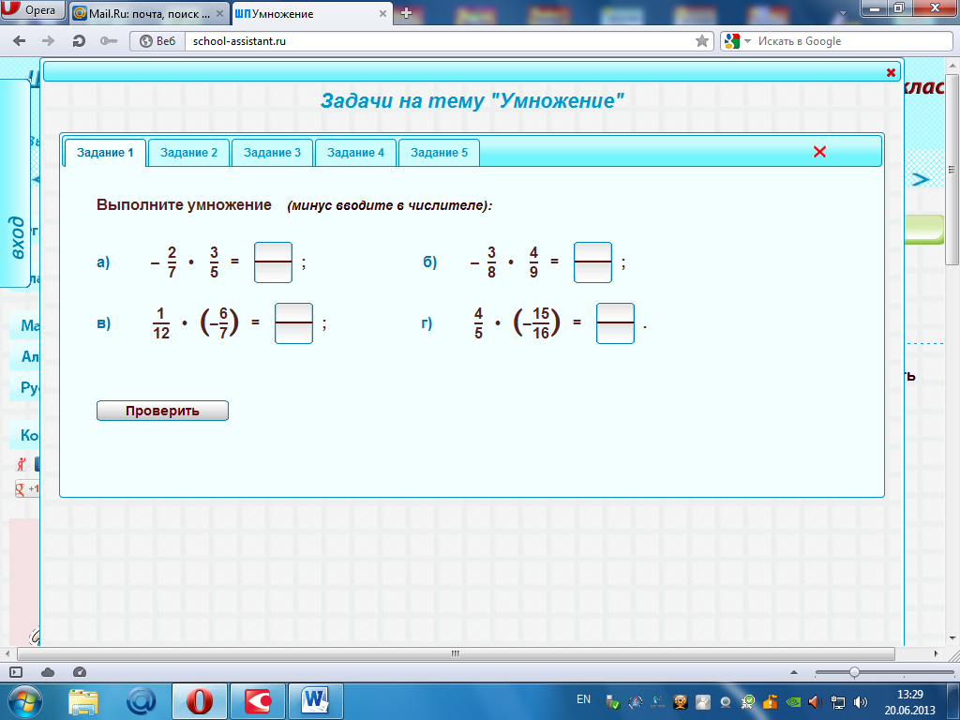

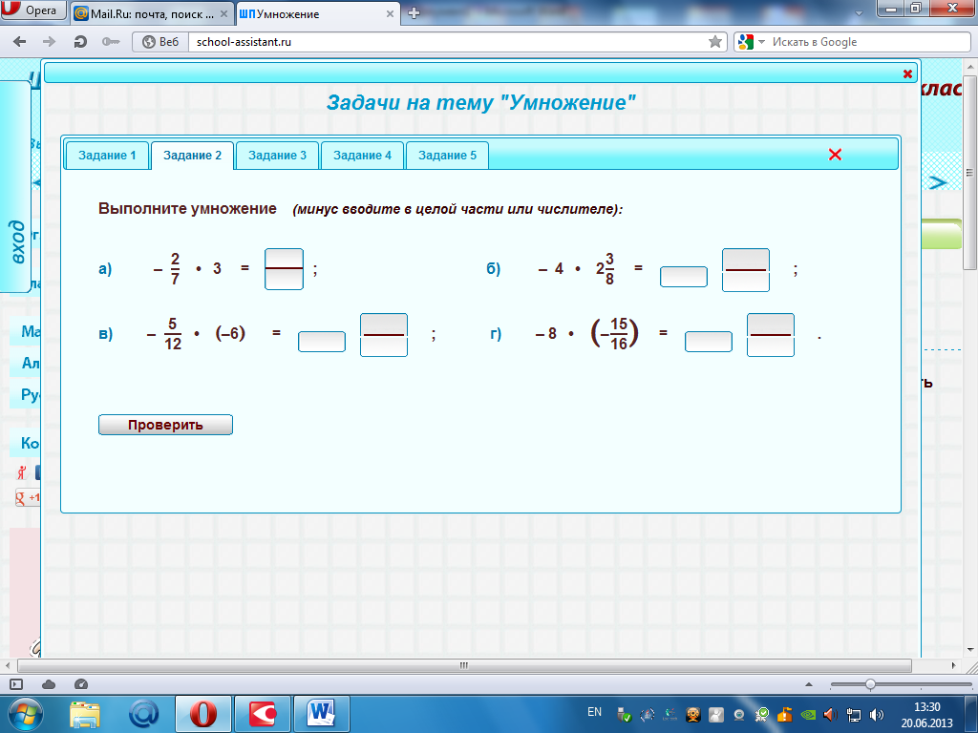

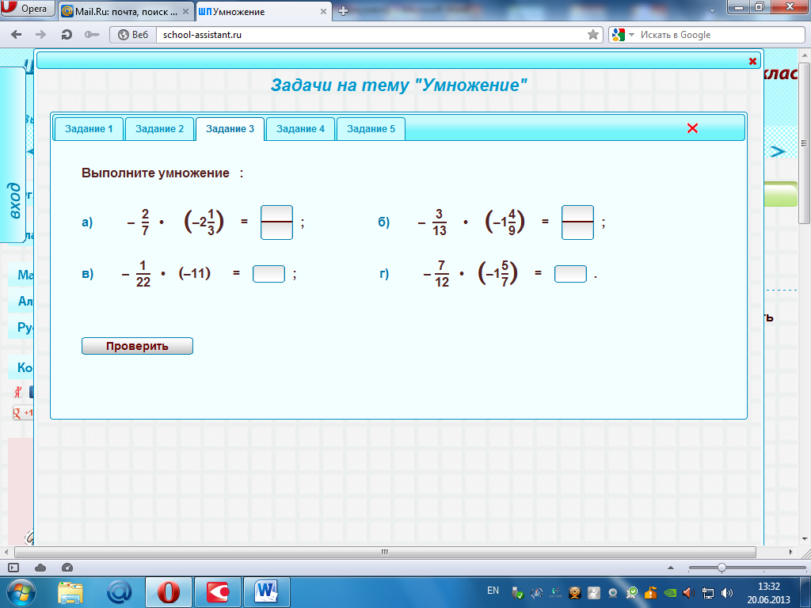

**Сообщение темы урока**

* Сегодня мы продолжим находить значения выражений,содержащих положительные и отрицательные числа.
  1. **Изучение нового материала. Объяснение нового материала проходит с помощью графического планшета с передачей экрана ученику.**
     1. Подготовительная работа.
* Вспомните свойство единицы и нуля для умножениянатуральных чисел. Запишите в буквенном виде.

а·1 = 1· а = а; а· 0 = 0· а = 0.

* 1. Работа над новой темой

а) № 1125 стр. 192 (я пишу на планшете с передачей экрана ученику, ученик пишетвтетраде).

***Решение:***

1 · (-3,9) = -3,9; (-1) · 7,4 = -7,4; - 65 · (- 1) = 65; -1·7,4 = - 7,4.

***Вывод:*** при умножении на единицу получается само числа, приумножении на -1 — число, противоположное числу, на котороеумножаем, минус единица.

б) Найдите значение произведения: 0 · (-3,9) = 0; 0 · 7,4 = 0; О = 0; 0 · 7,4 = 0.

***Вывод:*** свойство нуля действительно и для положительных, и отрицательных чисел.

Найдите значение выражения:

в) Что интересного заметили? *(Эти произведения можно найти удобным способом.)*

Что применили при решении? *(Сочетательное свойство умножения.)*

(- 3) · 2 · (- 5);

25· (- 23) · 4 · (- 2);

(- 20) · (- 1) · (-4) · (-25) · (- 5) · (-3);

(- 125) · (-8) · (-2) · (-5).

- Зависит ли знак произведения от количества отрицательных чисел? Сделайте вывод.

***Вывод:*** при умножении четного количества отрицательных чисел получается положительное число, если отрицательных чисел нечетное количество, то произведение будет отрицательным числом

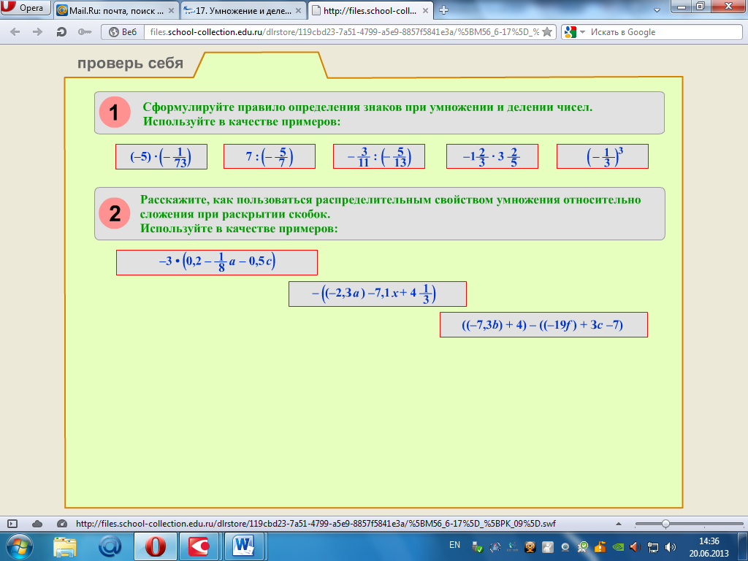

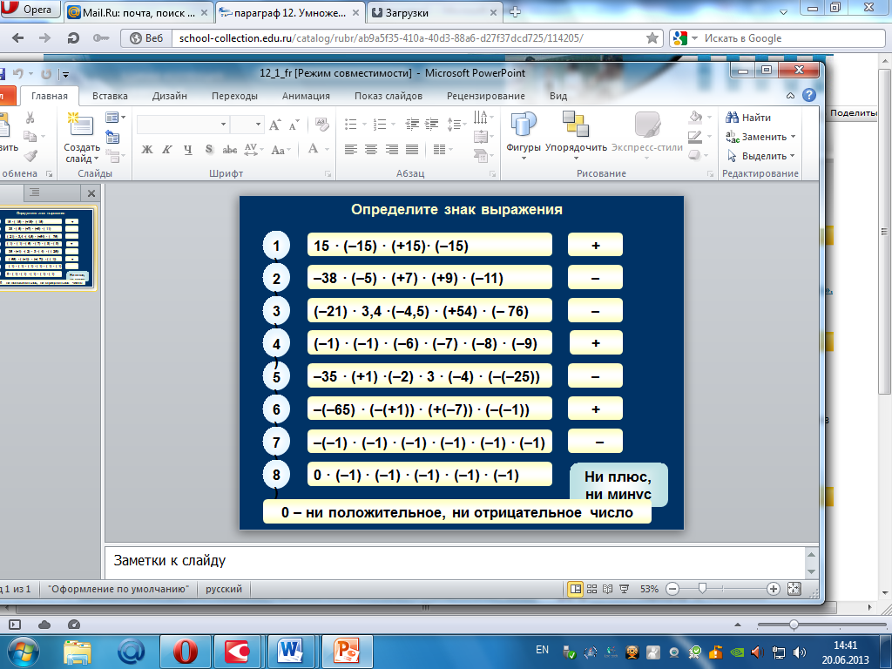

* 1. Закрепление изученного материала: «Проверь себя». Используется интернет портал: <http://files.school-collection.edu.ru/dlrstore/119cbd23-7a51-4799-a5e9-8857f5841e3a/%5BM56_6-17%5D_%5BPK_09%5D.swf>, <http://school-collection.edu.ru/catalog/rubr/ab9a5f35-410a-40d3-88a6-d27f37dcd725/114205/?interface=pupil&class=48&subject=16>

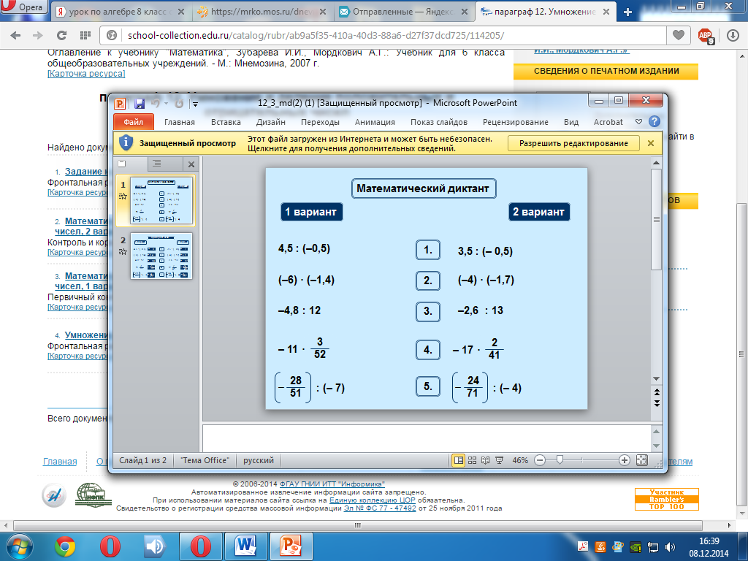



№ 1122 (устно)

№ 1124 на планшете и в тетрадях.

* 1. **Физкультминутка:** на экране танцевальный клип из м/ф

Работа над задачей № 1120

* 1. **Самостоятельная работа: (5-7 мин)**

**Выполнить действия**

(-3,6х4-2,7)х (-10)

-4,4х1,5-8х(-2,5)

-3х2 2/3-7 2/3х(-20)

(-1 3х4 +1,2)х(-3/

**IX. Подведение итогов:** Я не понимаю русского языка. Попробуйте мимикой и жестами объяснить, как умножаются положительные и отрицательные числа.

А теперь с помощью смайликов оцените свою работу на уроке.

* 1. **Домашнее задание:** № 1143(д-з), 1144(в,г), 1145(б,д), 1147